МИНИСТЕРСТВО ЦИФРОВОГО РАЗВИТИЯ, СВЯЗИ И МАССОВЫХ
КОММУНИКАЦИЙ РОССИЙСКОЙ ФЕДЕРАЦИИ
Ордена Трудового Красного Знамени федеральное государственное
бюджетное образовательное учреждение
высшего образования
«Московский технический университет связи и информатики»
(МТУСИ)
Лабораторная работа № 7
«Моделирование сетей передачи данных. Эмуляторы и симуляторы компьютерных сетей. Установка программного обеспечения и ознакомление с интерфейсом программы»
по дисциплине «Сетевые технологии»

Выполнил: студент группы БВТ2301
Чиняева А.Ю.
Проверил ассистент кафедры СИТиС:
Фильков Я.Д.

Москва
2025
Цель работы
Изучить порядок конфигурирования сетей с использованием статической и динамической маршрутизации, рассмотреть алгоритм настройки протокола динамической адресации DHCP, реализовать эти алгоритмы с использованием симулятора Cisco Packet Tracer.
Лабораторное задание
Для заданной топологии сети настроить статическую, динамическую маршрутизацию, для каждой подсети использовать автоматическую адресацию с исключением некоторого перечня адресов из автоматической раздачи. Запустить и настроить виртуальное оборудование.
Согласно пунктам выполнения практической работы, сделать необходимые снимки экрана. Изучить полученную информацию и оформить ее в соответствии с требованиями раздела 7.5.

Выполнение лабораторного задания

Создаем топологию сети, представленной на рис. 1.:
Топология включает:
- 3 маршрутизатора (Router PT Empty)
- 3 коммутатора
- 6 компьютеров
- Сети: 3 подсети, соединенные через маршрутизаторы

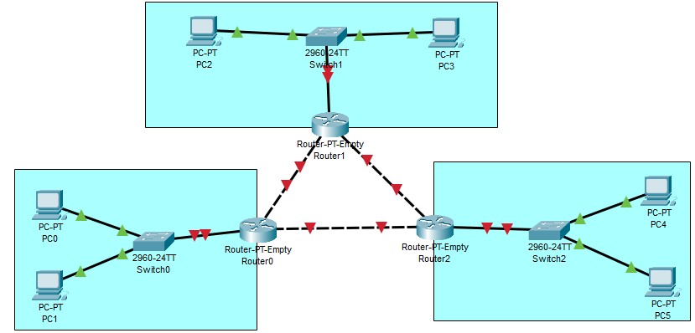
Рисунок 1 - Топология сети
Особенности топологии:
- Между маршрутизаторами созданы отдельные сети для interconnection
- Использованы интерфейсы GigabitEthernet для высокоскоростных соединений
- Применены различные типы маршрутизации: статическая и динамическая (RIP v2)

2.2 Физическая конфигурация маршрутизаторов

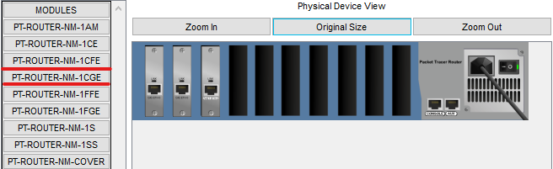

Рисунок 2 - Заходим в физическое представление маршрутизатора и добавляем выделенные модули

Маршрутизаторы Router PT Empty требуют дополнительной настройки физических интерфейсов. Процесс включал:
- Добавление сетевых модулей:
Переход в Physical view каждого маршрутизатора
Отключение питания устройства
Установка модулей WIC-2T в свободные слоты
Включение питания маршрутизатора
- Результат конфигурации:
Появление дополнительных последовательных интерфейсов (Serial)
Возможность создания point-to-point соединений между маршрутизаторами
Расширение функциональности для сложной маршрутизации

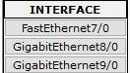
Рисунок 3 – Вадим созданные интерфейсы после добавления модулей

- Настройка маршрутизатора Router0:
Статическая адресация для ключевых устройств:
PC0, PC2, PC4 получили статические IP-адреса (как показано на рис. 4, 5)
Маршрутизаторам назначены IP-адреса на интерфейсах Fas7/0
Адресация организована с учетом принадлежности к подсетям

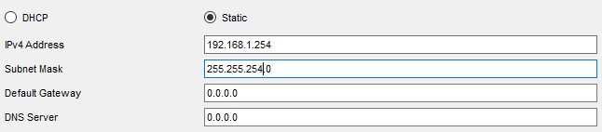
Рисунок 4. – Адрес PC0
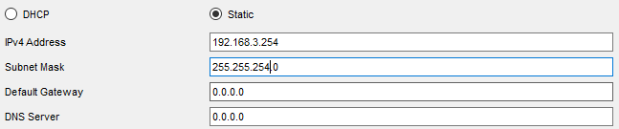
Рисунок 5. – Адрес PC2

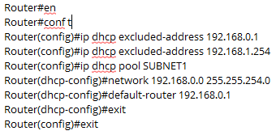
4. Настроим подсети у Router0, Router1, Router2 и PC1, PC3, PC5

Рисунок 6 - Настройки Router0 на интерфейсе Fas7/0

Проверка работы DHCP:
На PC1, PC3, PC5 выполнена команда ipconfig /renew, подтвердившая успешное получение IP-адресов из соответствующих пулов.
Адресация на интерфейсах GigabitEthernet:
Router0: Gig9/0 - 172.16.1.1/24, Gig8/0 - 172.16.3.1/24
Router1: Gig9/0 - 172.16.1.2/24, Gig8/0 - 172.16.2.1/24
Router2: Gig9/0 - 172.16.3.2/24, Gig8/0 - 172.16.2.2/24
Проверка связности:
С помощью команды ping подтверждена работоспособность всех межмаршрутизационных соединений.

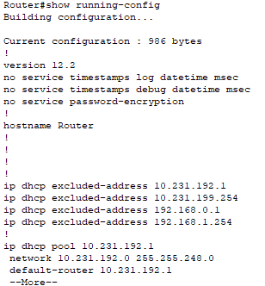

Рисунок 7 – Настройка протокола dhcp на Router0

Теперь проверяем автоматическое присвоение адреcа для PC1 (рис. 8)
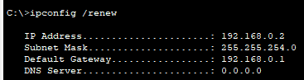
Рисунок 8 – Проверка автоматического присвоения адреса для PC1 с помощью ipconfig /renew

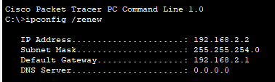

Рисунок 9 – проверка автоматического присвоения адреса для PC3 с помощью ipconfig /renew
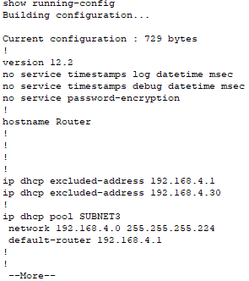
Рисунок 10 – Настройка протокола dhcp на Router0
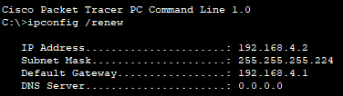

Рисунок 11 – Проверка автоматического присвоения адреса для PC5 с помощью ipconfig /renew

5. Настройка Gig9/0 и Gig8/0 у Router0, Router1, Router2 (рис. 15)
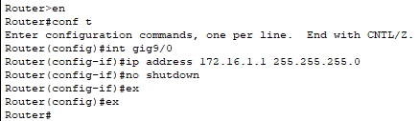

Рисунок 12 – Назначение IP-адреса Router0 (Gig9/0)
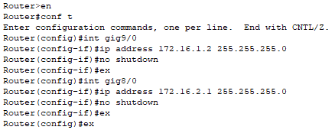

Рисунок 13 – Назначение IP-адреса Router1 (Gig9/0) и назначение IP-адреса Router1 (Gig8/0)

6. Настройка статических маршрутов у Router0, Router1, Router2
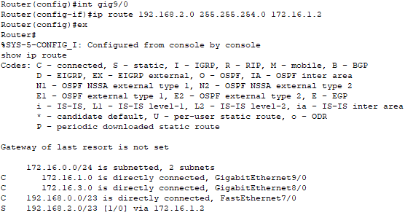

Рисунок 14 – Настройка статического маршрута Router0, демонстрация записей в таблице маршрутизации

Маршруты на Router0:
ip route 10.231.200.0 255.255.252.0 172.16.1.2
ip route 10.231.204.0 255.255.255.128 172.16.3.2
Маршруты на Router1:
ip route 10.231.192.0 255.255.248.0 172.16.1.1
ip route 10.231.204.0 255.255.255.128 172.16.2.2
Маршруты на Router2:
ip route 10.231.192.0 255.255.248.0 172.16.3.1
ip route 10.231.200.0 255.255.252.0 172.16.2.1

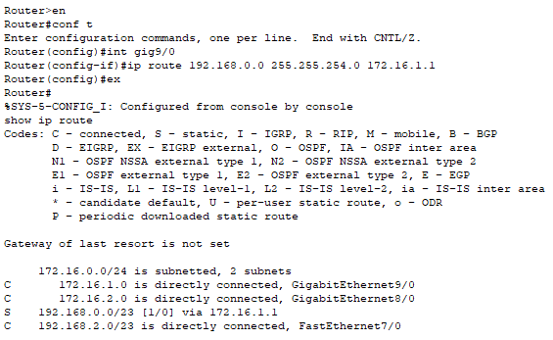
Рисунок 15 – Настройка статического маршрута Router1, демонстрация записей в таблице маршрутизации
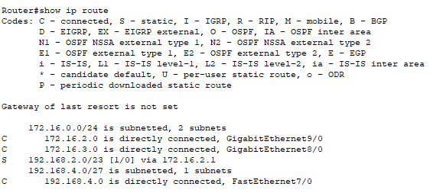
Рисунок 16 – Демонстрация записей в таблице маршрутизации Router2

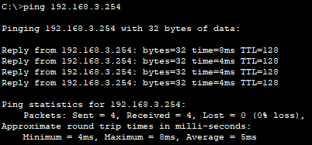
Рисунок 17 – Демонстрация доступа к PC2 второй подсети с PC1 первой подсети

7. Настройка динамической маршрутизации по протоколу RIP v2 на Router0, Router1

Конфигурация на Router0 и Router2:
Router(config)# router rip
Router(config-router)# version 2
Router(config-router)# network 10.0.0.0
Router(config-router)# network 172.16.0.0
Router(config-router)# no auto-summary

Особенности настройки:
- Использование version 2 для поддержки VLSM
- Отключение автосуммирования командой no auto-summary
- Указание сетей класса A (10.0.0.0) для охвата всех подсетей

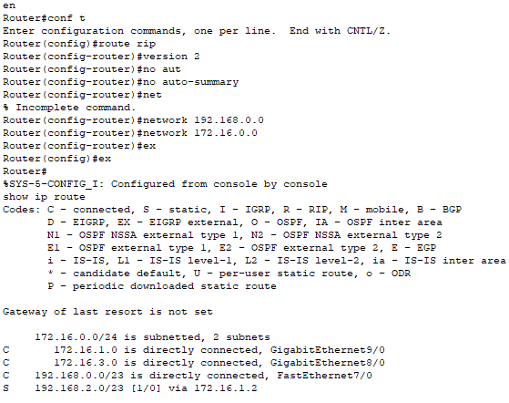
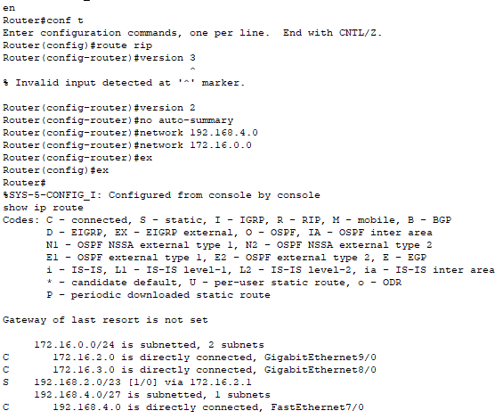
Рисунок 18 – Настройка динамической маршрутизации по протоколу RIP v2 на Router2

Тестирование и верификация
Проверка связности:
- Выполнены ping-тесты между всеми узлами сети
- Подтверждена доступность PC2 из подсети 1 с PC1
- Проверен доступ от PC0 (подсеть 1) к PC4 (подсеть 3) через динамические маршруты

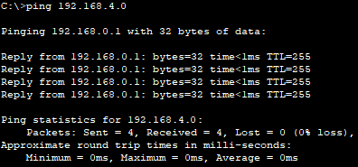

Рисунок 19 – Пример доступа от PC0 первой подсети к PC4 третьей подсети с использованием динамической маршрутизации

Результаты тестирования:
- Все статические маршруты работают корректно
- Динамическая маршрутизация RIP v2 обеспечивает связность между несмежными подсетами
- DHCP серверы функционируют штатно, выдают адреса в соответствующих диапазонах

Вывод
В рамках лабораторной работы были успешно закреплены теоретические и практические принципы статической и динамической маршрутизации. На симуляторе Cisco Packet Tracer была реализована заданная сетевая топология, включающая настройку маршрутизаторов и коммутаторов.
Выполненные работы:
- На маршрутизаторах настроена статическая маршрутизация для обеспечения связности между смежными подсетями.
- Между конечными маршрутизаторами настроен динамический протокол маршрутизации RIP v2 для автоматического обмена маршрутами.
- Во всех подсетях развернут DHCP-сервер для автоматической раздачи IP-адресов клиентским устройствам (PC1, PC3, PC5), с предварительным резервированием адресов для шлюзов.
- Проведено тестирование сети с помощью утилиты ping, которое подтвердило полную связность между всеми узлами и корректность настройки маршрутов.
Все цели работы достигнуты, задачи выполнены в полном объеме.

Контрольные вопросы и ответы
- Команда для добавления статического маршрута:
ip route (в режиме глобальной конфигурации).
- Обязательные параметры статического маршрута:
Сеть назначения, маска подсети и IP-адрес следующего прыжка (шлюза) или исходящий интерфейс.
- Просмотр таблицы маршрутизации:
Команда show ip route.
- Удаление статического маршрута:
Команда no ip route с указанием всех параметров маршрута (сеть, маска, шлюз).
- Обозначение статического маршрута в таблице:
Буква S (Static).
- Целесообразность использования статической маршрутизации:
В небольших сетях со стабильной топологией, для маршрутов по умолчанию или когда требуется строгий контроль над сетевым трафиком.
- Отличие статической и динамической маршрутизации:
Статические маршруты настраиваются администратором вручную и неизменны. Динамические маршруты автоматически вычисляются и адаптируются к изменениям в сети с помощью специальных протоколов.
- Классы алгоритмов динамической маршрутизации:
Дистанционно-векторные (Distance Vector) и протоколы состояния каналов (Link State).
- Класс и особенности протокола RIP:
RIP — это дистанционно-векторный протокол. В качестве метрики использует количество прыжков (hops), имеет максимально допустимую величину в 15 хопов и рассылает обновления каждые 30 секунд.
- Отличие RIP v1 от RIP v2:
RIPv2, в отличие от RIPv1, поддерживает маски переменной длины (VLSM), аутентификацию и рассылку обновлений по multicast-адресу.
- Обозначение RIP-маршрутов в таблице:
Буква R.
- Настройка RIP v2:
Необходимо:
  - Войти в режим конфигурации маршрутизатора: router rip
  - Установить версию 2: version 2
  - Отключить автосуммирование: no auto-summary
  - Добавить сети, участвующие в процессе маршрутизации, командой network.
- Назначение протокола DHCP:
Для автоматического назначения IP-адресов и других сетевых параметров (основной шлюз, DNS-сервер) клиентским устройствам.
- Базовая настройка DHCP:
  - Создать пул адресов: ip dhcp pool <имя>
  - Указать сеть: network <сеть> <маска>
  - Задать шлюз по умолчанию: default-router <адрес>
  - Исключить из выдачи статические адреса: ip dhcp excluded-address <начальный> [конечный]
- Статическая vs. Динамическая адресация:
  - Статическая: Адрес назначается вручную и постоянен. Целесообразна для серверов, сетевых принтеров и критически важного сетевого оборудования (маршрутизаторы, коммутаторы).
  - Динамическая: Адрес назначается автоматически на время. Целесообразна для рабочих станций пользователей (ПК, ноутбуки, смартфоны), где простота управления и экономия адресов являются приоритетом.

